# Java入门

1. Java 概述：
   1. 服务器端：JavaWeb :JSP/SSH
   2. CoreJava：（计算模型JVM、算法库、数据结构）
   3. 移动端：Android *（Web:HTML5/CSS3/JS库）*
2. *开发环境：*
   1. *基础开发环境：jdk (javac.exe java.exe)*
   2. *IDE:*
      1. *Eclipse*
      2. **JetBrain Intellij**
3. **java程序结构**

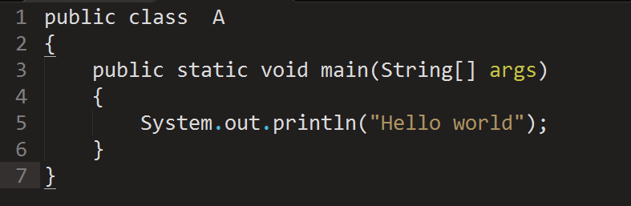

* 1. **程序基本结构**
  2. **编译命令javac A.java**
  3. **解释执行Java A //A.class**
  4. **String => java.lang.String**
  5. **System => java.lang.System**
  6. **基本输出println //print**

1. **计算模型JVM：Java Virtual Machine(基础数据类型，Primitive DateType)**
   1. **Byte/byte 1**
   2. **Boolean/boolean 1**
   3. **Character/char 2**
   4. **Short/short 2**
   5. **Integer/int 4**
   6. **Long/long 8**
   7. **Float/float 4**
   8. **Double/double 8**
2. **输入输出(格式化输出)**
   1. **输出System.out.println/print/printf**
   2. **输入**
      1. **原始System.in.read(char)**